声明数组
- 声明数组的关键字是[ ] :
int array[ ] =new int[ 7 ] 或者
int array[ ] ={1,2,3,4,5,6,7}

-在printf() 占位符中加数字代表 占位符从左往右移动的格数:
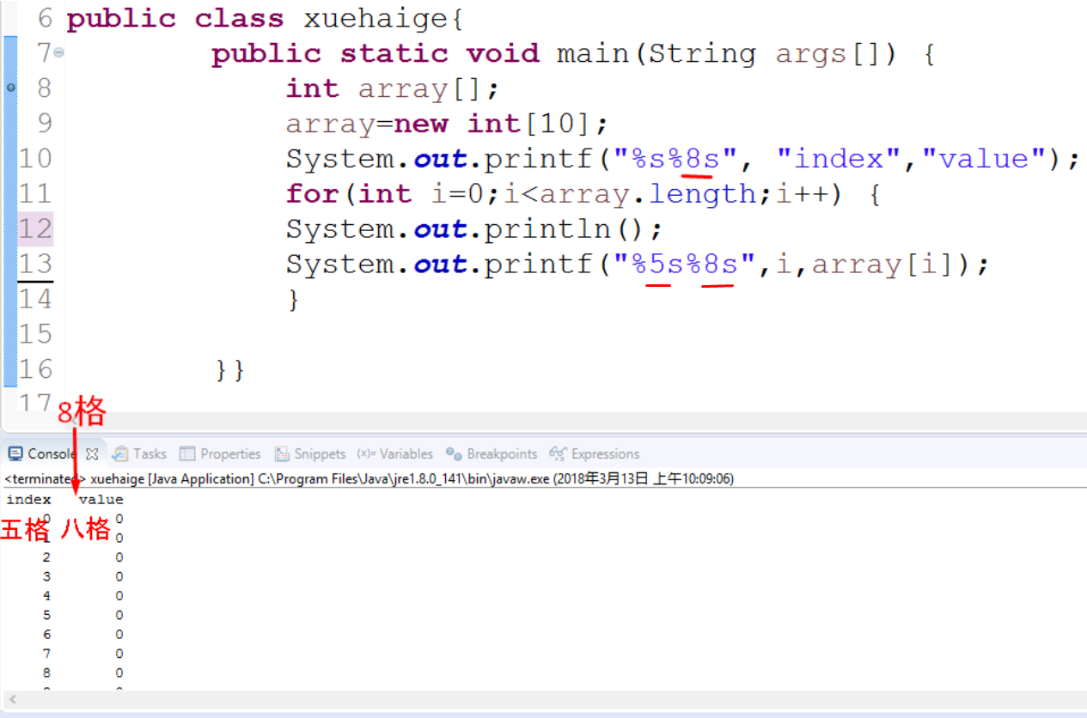

- 如果占位符加入的数字是 0X的话，表示在打印数字之前插入X个0 ：
比如%04d 表示插入4个0
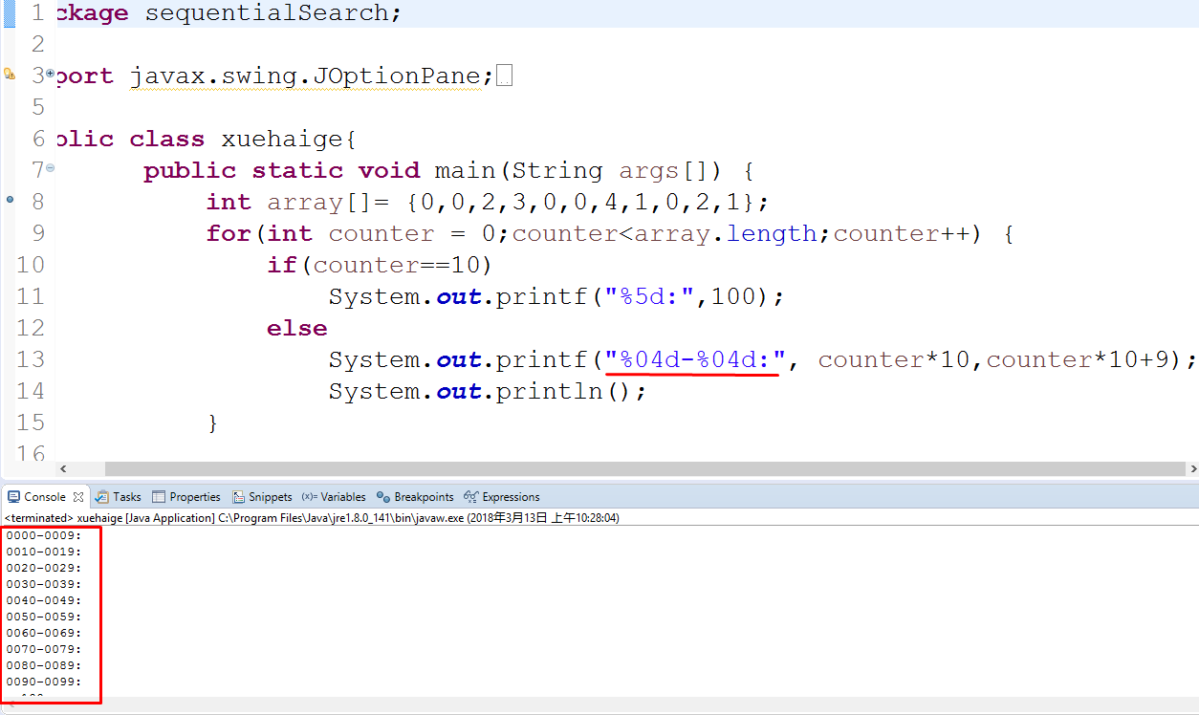

- 当你声明 int array = int[10] 的时候 其实array里面的元素是
{index0,index1,index2,index3,index4,index5,index6,index7,index8,index9}
所以最后一个元素下标到9而已，因为array中默认第一个元素下标是0。

所以当你声明int array=int[i] 时，array中最后一个元素的下标是i-1，array中元素个数为i个即长度为i，array中默认第一个元素的下标是0

Enum枚举
- 不需要更改 并可以 直接拿来使用的数据 的集合
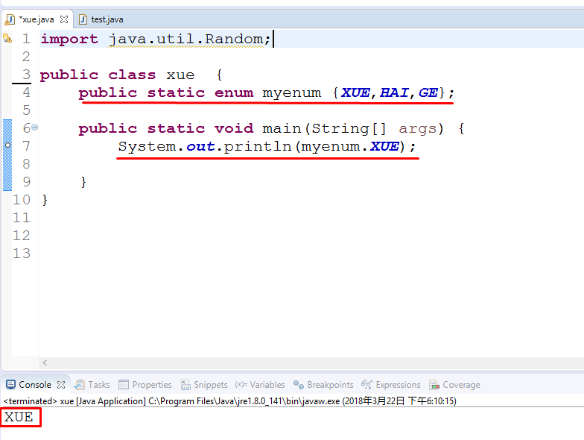

advance for循环条件
- java也支持高级循环条件:
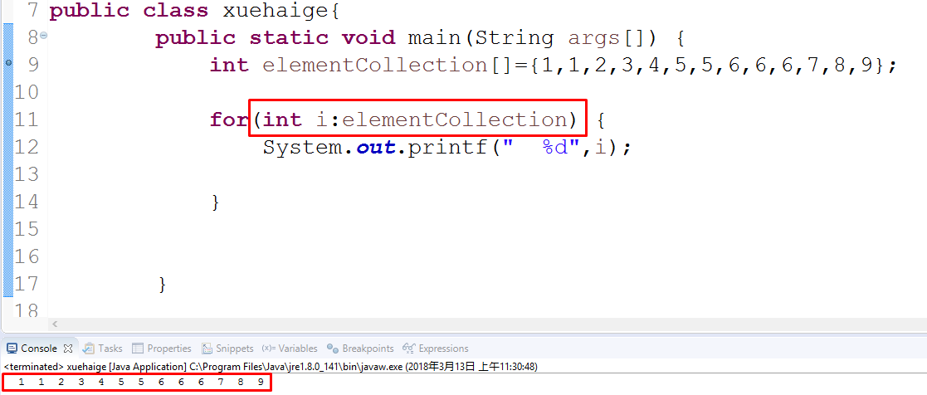

Java传入值和传入地址
- 参考c++中 传入值和传入指针
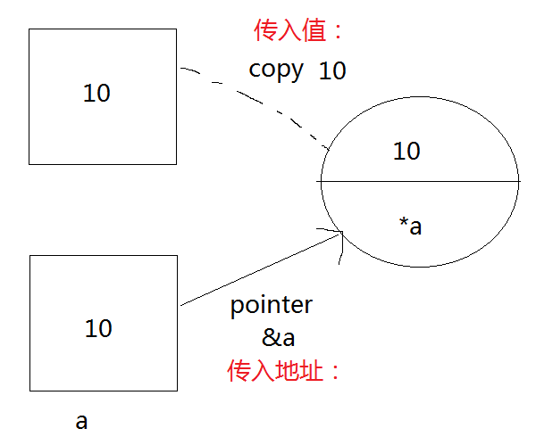

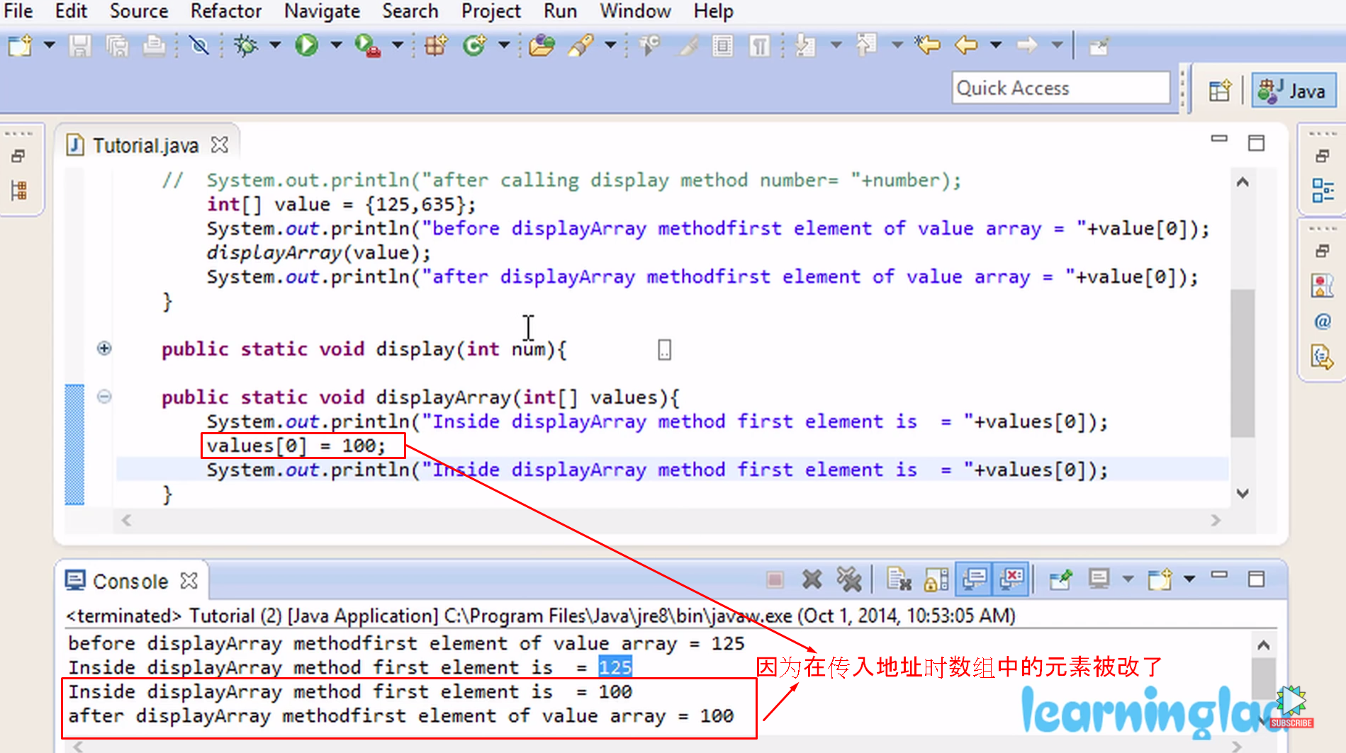
https://www.youtube.com/watch?v=ZFBL4MuioPA

多维数组
- 多维数组多维下标
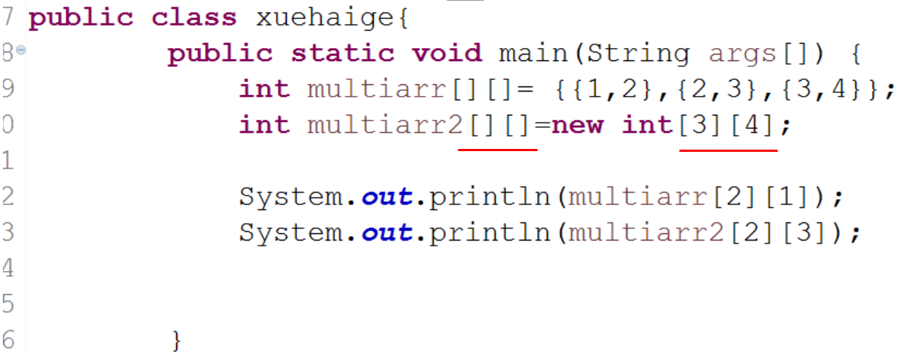

ellipse argument省略参数
- 当不确定要传入参数的个数时可以 用ellipse省略符...修饰参数
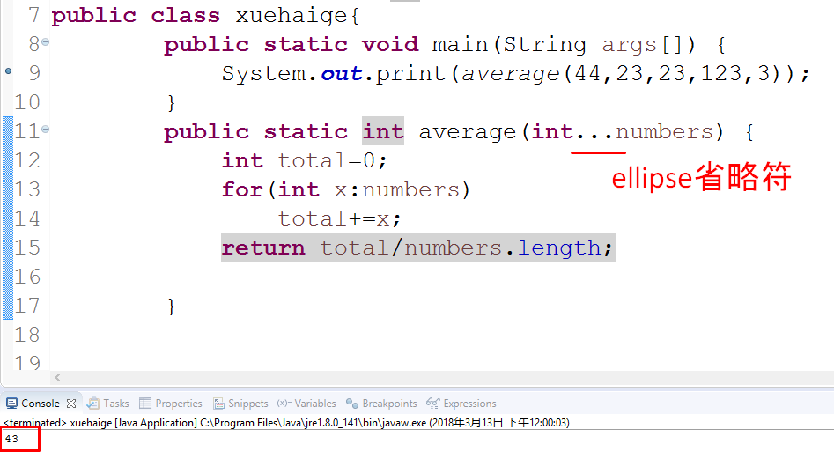

- 要不实例化直接调用的方法 必须被static修饰
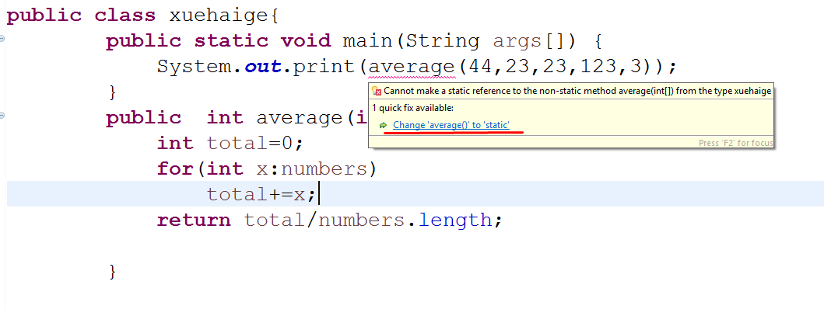

课后作业
- 写一个 编译器/编程语言，参考:
https://www.youtube.com/watch?v=_PlRmlYEHRo

